Informação para a imprensa

Pacote duplo completo: Guindastes Tatuapé recebe o Segundo LTM 1120-4.1

⸺⸺
- O primeiro de dois LTM 1120-4.1 já está em operação pela Guindastes Tatuapé
- Entregue o segundo LTM 1120-4.1 para a Tatuapé
- LTM 1120-4.1 é o guindaste móvel de quarto eixos mais potente do mercado
- Parceria de décadas entre a Liebherr e a Tatuapé baseada em excelente satisfação com os produtos da Liebherr

A Guindastes Tatuapé, empresa brasileira de serviços de locação e transportes especiais acaba de receber seu segundo guindaste móvel LTM 1120-4.1. Desde 2021, o primeiro LTM 1120-4.1 tem impressionado a Tatuapé com sua eficiência e alta mobilidade, em diversas operações. O segundo guindaste, que acaba de ser entregue, está programado para operar em parques eólicos no Brasil, após a exibição na feira M&T Expo, em São Paulo. A Tatuapé enfatiza sobretudo a confiabilidade e qualidade dos produtos Liebherr. A parceria com a Liebherr já dura mais de duas décadas.
Ehingen (Donau) (Germany), 6 de setembro 2022 – Seguindo o primeiro LTM 1120-4.1, embarcado do Porto de Hamburgo para a Guindastes Tatuapé, no Brasil, o segundo guindaste móvel agora foi entregue. O modelo de quatro eixos, representa o 400º equipamento da frota da Tatuapé. Por isso, conta com uma pintura metalizada especial e será exibido na M&T Expo, em São Paulo, no final de agosto. A Tatuapé inicialmente destinou o novo LTM 1120-4.1 para a manutenção de parques eólicos. A longa lança é, certamente, ideal para essa operação.
Potente com lança telescópica longa e alta mobilidade
Com 66 metros de comprimento, o LTM 1120-4.1 conta com uma das maiores lanças telescópicas da categoria. Com a extensão da lança treliçada e jib treliçado é possível alcançar 91 metros, com capacidades de içamento extremamente elevadas, mesmo em posições íngremes. Embora compacto, como um modelo de quatro eixos, o guindaste móvel da Liebherr tem capacidade de carga de 120 toneladas. O modelo potente ainda conta com as mais recentes tecnologias: O sistema de patolamento variável VarioBase® e o sistema de raio ajustável do contrapeso VarioBallast® tornam as operações sob condições extremas mais seguras e flexíveis.
"Comparado com um modelo de cinco eixos que nós utilizávamos para operações similares, nós ganhamos eficiência quando conseguimos utilizar um de quatro eixos: Mais economia e mais acessibilidade à espaços confinados”, afirma Denys Garzon Rodrigues, diretor comercial da Guindastes Tatuapé, destacando o design compacto e a manobrabilidade do modelo de quatro-eixos.
Alta satisfação com a confiabilidade e a qualidade dos produtos Liebherr
O primeiro LTM 1120-4.1 – que a Tatuapé já utiliza há meses – impressiona pela alta mobilidade e fácil manobrabilidade. O guindaste também tem comprovado sua eficiência na manutenção de turbinas eólicas. “A performance do equipamento foi crucial nas suas atividades!”, declara Rodrigues. “Nós estamos muito satisfeitos com a performance e eficiência do novo guindaste móvel – assim como estamos muito satisfeitos com os demais produtos Liebherr”, Rodrigues continua. A parceria da Tatuapé com a Liebherr já vem de décadas. “Uma grande parte do nosso sucesso está muito ligada à confiabilidade e qualidade dos produtos Liebherr”.
A Guindastes Tatuapé está no mercado brasileiro há mais de 60 anos, fornecendo serviços de locação e transportes especiais. A empresa busca inovações tecnológicas desde o início de suas atividades e mantém sua frota sempre atualizada, com novos guindastes e equipamentos. Na matriz, em São Paulo/SP e na filial do Espírito Santos/ES, a Tatuapé tem um total de 120.000m² e emprega cerca de 400 pessoas. A frota de cerca de 400 equipamentos inclui guindastes, empilhadeira, plataformas elevatórias, guindastes articulados, conjuntos transportadores e manipuladores. Os principais setores atendidos pelo Tatuapé são óleo e gás, eólico, pré-moldados, mineração, química, usina açucareira, celulose e etc.
Sobre a Liebherr-Werk Ehingen GmbH
Liebherr-Werk Ehingen GmbH é líder na fabricação de guindastes móveis sobre esteira e pneus. A variedade de guindastes móveis estende-se de guindastes de 2 eixos e 35 toneladas, até guindastes de serviços pesados de 1.200 toneladas com chassi de 9 eixos. Os guindastes de lança treliçadas sobre pneus ou esteiras proporcionam capacidades de elevação de até 3.000 toneladas. Com sistema universal de lança e equipamentos extensivos adicionais, eles podem ser vistos em ação em obras de construção em todo o mundo. A fábrica de Ehingen tem uma equipe de 3.800 colaboradores. Com serviço abrangente e global garante a alta disponibilidade dos guindastes móveis sobre esteiras e pneus. Em 2021, a fábrica da Liebherr em Ehingen registrou um volume de negócios de €2,33 bilhões.
Sobre o Grupo Liebherr
O Grupo Liebherr é uma companhia de tecnologia de gestão familiar, com uma variedade de produtos altamente diversificada. A empresa é uma das maiores fabricantes de máquinas de construção do mundo, e, além disso, oferece vários outros produtos de alta qualidade e orientados ao cliente. O Grupo engloba hoje mais de 140 empresas em todos os continentes, emprega cerca de 49.000 colaboradores e gerou, em 2021, um total de vendas de mais de €11,6 bilhões. Desde sua fundação no ano de 1949, no sul da Alemanha, em Kirchdorf an der Iller, a Liebherr tem o objetivo de contribuir para a inovação tecnológica trazendo soluções sem paralelo na indústria para seus clientes.

Images
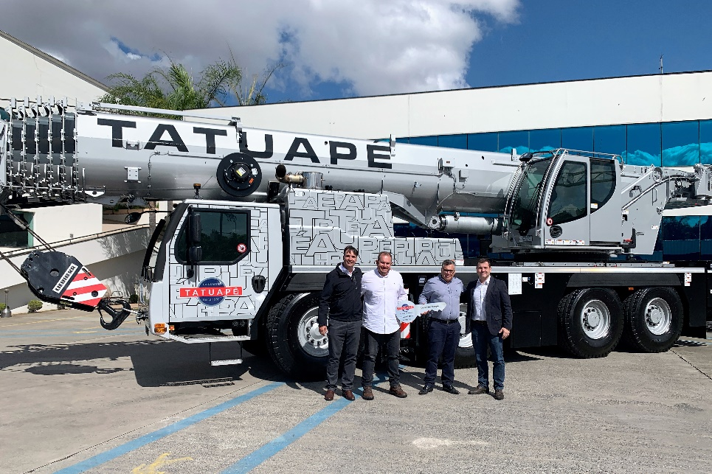
liebherr-ltm-1120-4-1-entrega-tatuape.jpg
Entrega do Segundo LTM 1120-4.1 para a Tatuapé. A máquina estará em exibição na M&T Expo. Da esquerda para a direita Fabio Azevedo (Liebherr Brasil), Daniel Garzon Rodrigues, Denys Garzon Rodrigues (Guindastes Tatuapé) e Rene Porto (Liebherr Brasil).

Contato
Wolfgang Beringer
Marketing and Communication
Telefone: +49 7391/502 - 3663
E-mail: wolfgang.beringer@liebherr.com
Publicado por
Liebherr-Werk Ehingen GmbH
Ehingen (Donau), Germany
www.liebherr.com

